实验报告
0611 系 姓名 林盛 学号 PB06210445 组别 69组
实验题目：偏振光的研究
实验目的：学习掌握线偏振光、圆偏振光、椭圆偏振光的产生条件与鉴别方法，了解马吕斯定律以及各偏振光的数学推导。学习使用计算机鉴别偏振光以及找出消光位置并观察随四分之一波片的转动，观察直角坐标和极坐标（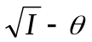、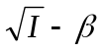）中观察所绘制的图形并做出相关分析。
实验原理：
- 布儒斯特定律：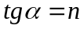（为起偏角，n为反射物质的折射率）
光线斜射向非金属的光滑平面上(例如水、木头、玻璃等)时反射光和透射光都会产生偏振现象，当入射角是某一数值时，反射光为线偏振光，这时的入射角叫起偏角。
- 偏振片：产生偏振光的元件叫做偏振片，鉴别光的偏振状态叫检偏，用作检偏的仪器或元件叫检偏器．偏振片也可作为监检器使用。
- 波片与圆偏振光、椭圆偏振光
平面偏振光垂直入射晶片，如果光轴平行于晶片表面，会产生比较特殊的双折射现象，这时非常光e和寻常光o的传播方向是一致的，但速度不同，因而从晶片出射时会产生相位差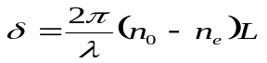
式中为单色光波长，n0和ne为0光和e光的折射率，L为晶片厚度．由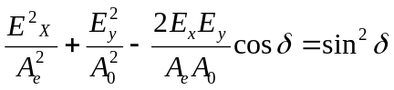得：
（1）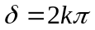，为线偏振光。
（2）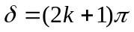，为线偏振光；
（3）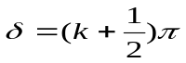，为正椭圆偏振光；
（4）不等于以上各值时，为椭圆偏振光．(以上K=0。1，2，…)
对某一波长的单色光产生 相位差的叫作1／4波片。
当线偏振光垂直入射到l/4波片时，且其振动方向与波片光轴成角，如图1所示，由于0光和e光的振幅是的函数，合成振幅A因角的不同而不同。
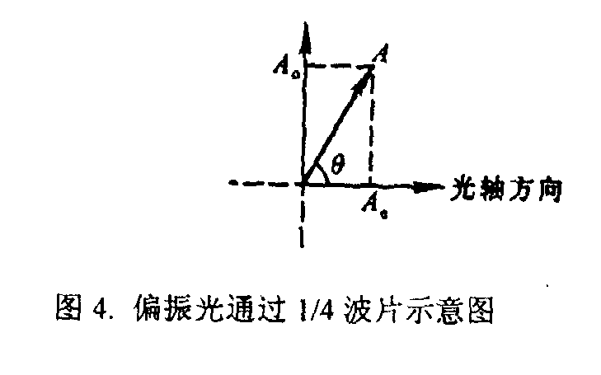
(1) =o或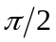时，A。=o或Ae=o， 为线偏振光；
(2) =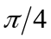时，A。=Ae，为圆偏振光；
(3) 为其他角度时为椭圆偏振光．
对于任意的角，相应的光强有：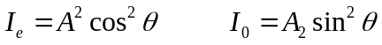 此即为马吕斯公式，或马吕斯定律。
显然0光和e光的光强之比为：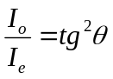
实验仪器：该实验光源、偏振器、信号接收器和控制器等组成，实验中使用的是单光束的光路，采用格兰梭镜做偏振器；本实验采用的是石英晶体材料制作的偏振片。
实验数据处理与分析：
- 起偏：
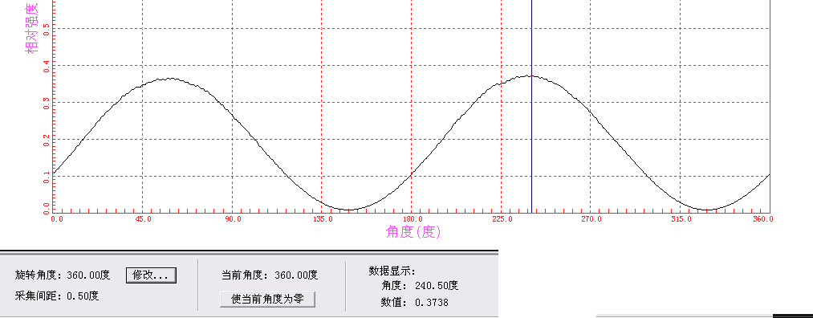
在光路上安置透镜、起偏器和光电接收器，打开激光器，使起偏器垂直于光束的平面内转动(选择1号电机，按采集键))，则可在屏幕上观察到透过光强的变化如下：
显示的曲线为正弦形、光滑、等高，表明测定的激光为线偏振光。其中光强最大的位置为240.50度，最大值为0.3738。应用角度检索功使1号电机转到光强值最大的位置。
- 消光：
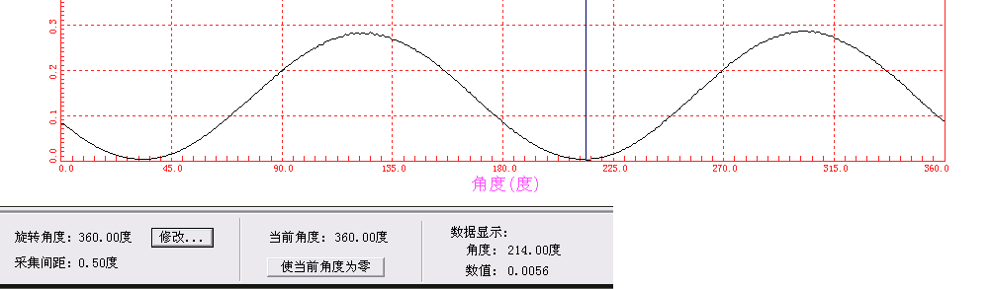
在光路上添加检偏器，使起偏器固定（不再转动1号电机），在垂直于光束的平面内旋转检偏器(开启2号电机)，观察图像如下：
得消光位置的位置为214.00度，光强为0.0056。再利用角度检索功能使2号电机转到该角度值，此即为消光位，此时两偏振器的偏振方向夹角为90度。
- 圆偏振光和椭圆偏振光的产生
完成实验2后，使起偏器和检偏器处在消光位置，然后插入一片1／4波长片，以光线为轴先转动l/4波片消光，再将l／4波片从消光位置分别转过30º、45º、60º、75º、90º，每次都将检偏器（2号电机）转360º。分别在直角坐标和极坐标（、）中观察所绘制的图形并做出相关分析如下：
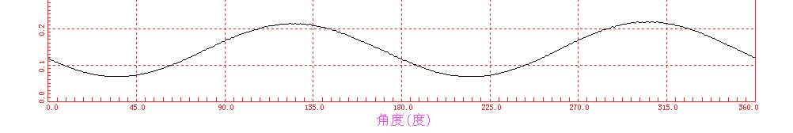
转过30º时直角坐标下图像
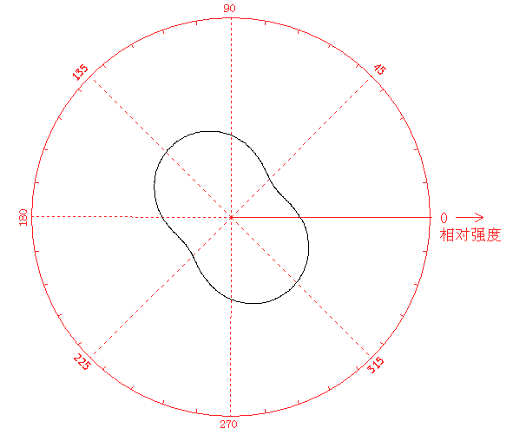 | 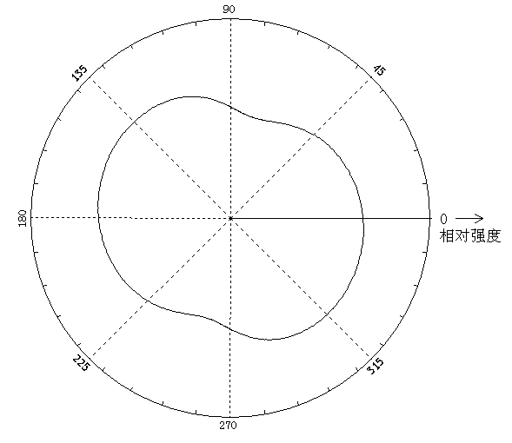
极坐标下关系图 | 极坐标下关系图
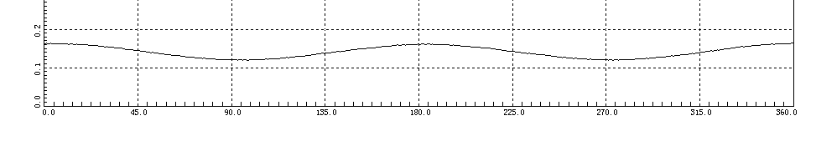
转过45º时直角坐标下图像
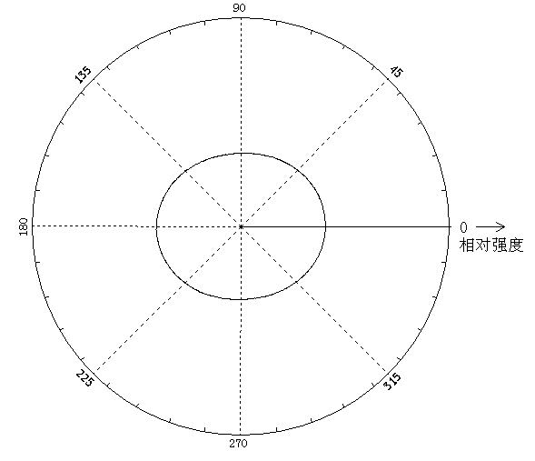 | 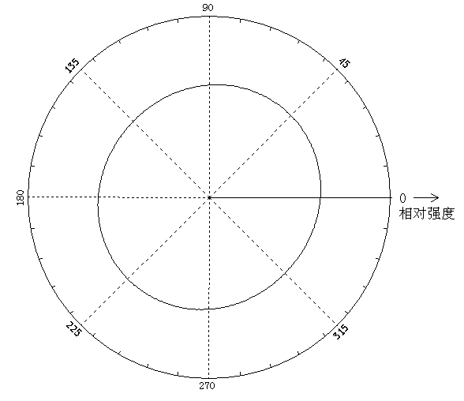
极坐标下关系图 | 极坐标下关系图
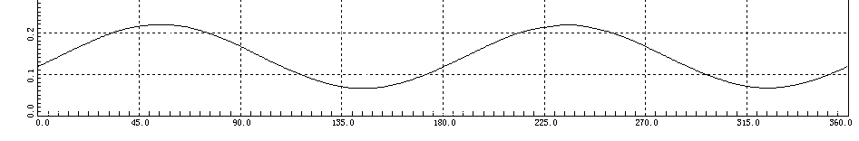
转过60º时直角坐标下图像
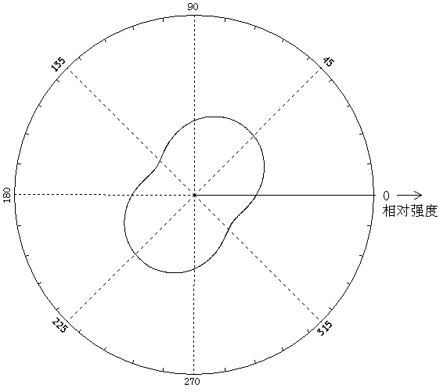 | 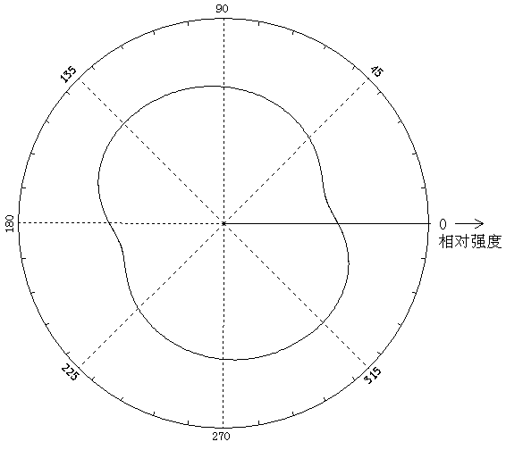
极坐标下关系图 | 极坐标下关系图
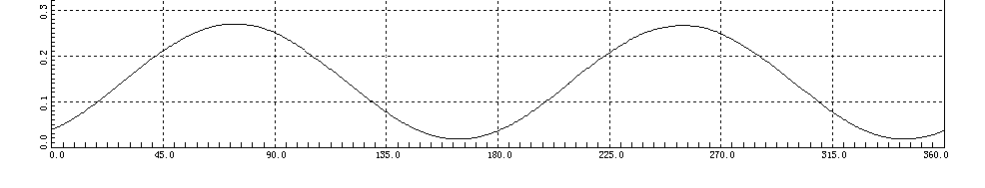
转过75º时直角坐标下图像
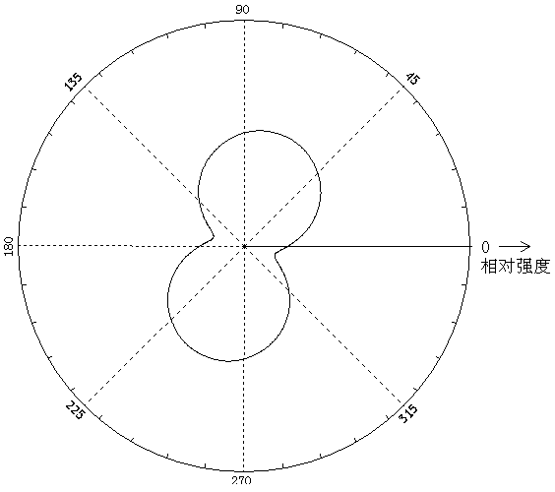 | 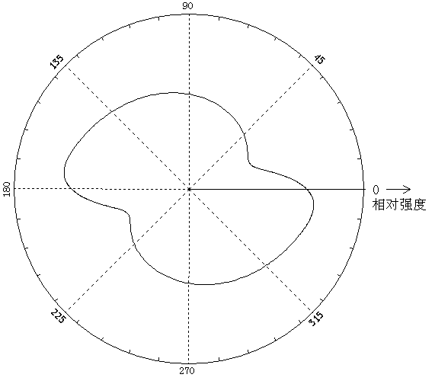
极坐标下关系图 | 极坐标下关系图
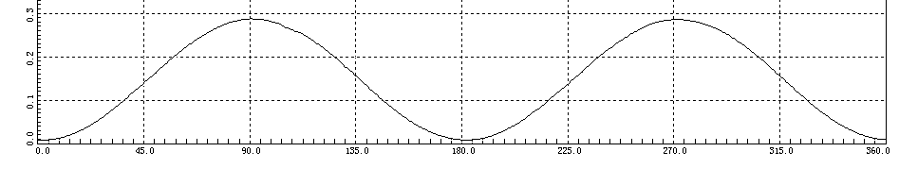
转过90º时直角坐标下图像
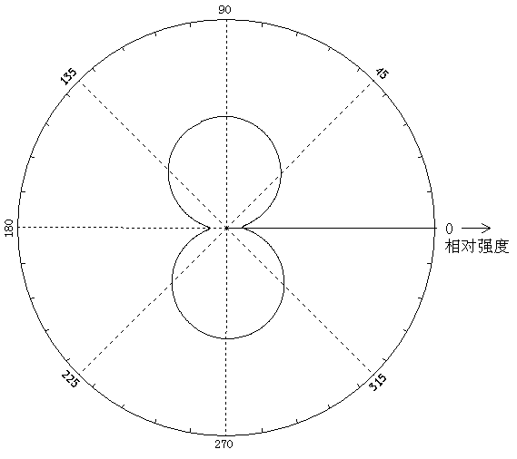 | 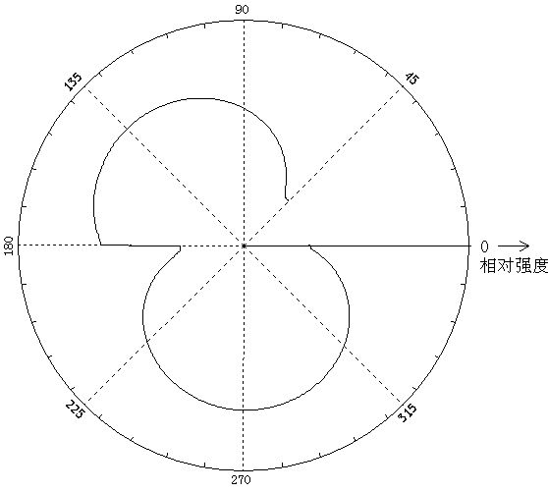
极坐标下关系图 | 极坐标下关系图
分析：由上面实验所得的图可以清楚的看到偏振光随四分之一波片转动的变化情况，与公式推到的基本相同，但由于光透过光学元件时，光强会有一定的减弱，所以加入四分之一波片后光强会总体减弱，这一点在四分之一波片转过90度时可以看出，由于90度时的直角坐标上可以看出最大光强小于未加四分之一波片时的最大光强。如图在极坐标系中作出转角与光强平方根I的关系曲线，可以看出它不是一个椭圆，这是由于椭圆曲线的极角并不一定等于转角θ，对于椭圆曲线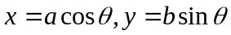，矢径 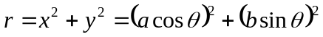，极角为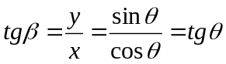 ，只有当a=b时(即为圆时)，这就是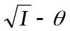曲线不是椭圆的原因。
在起偏时，检偏器旋转一周光强变化交替出现两次最亮和两次零光强，即两明两黑：且符合马吕斯定律，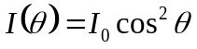，(为检偏器透射轴与偏振光方向间的夹角)，即最亮和最暗之间，检偏器应转过90。，则为线偏振光。
实验结论：
本实验光路比较简单，实验记录的数据也比较自动化，信号接收器及软件的误差基本可以忽略，要使实验比较精确，主要应该注意以下几个方面，在放置光路的时候应该保证所有光学元件在同一条光轴上，并且光学平面应该与光轴垂直，特别是在起偏时若曲线噪声大．可检查信号光束是否进入接收器靶面中心；当曲线的二极大值不相等时，微微转动格兰棱镜的支架，改变入射光的入射角，即可获得满意的效果。应该要注意的是如果光强最小值不为零，应该调整光学器件与光线的相对位置。
本实验让我加深了对偏振光的了解，知道了线偏振光、圆偏振光、椭圆偏振光的产生和鉴别的方法，掌握了它们的公式推导，借助信号接收器和计算机软件的辅助，对光强的变化有直观的反映，可以很清楚的了解它们关系变化。

